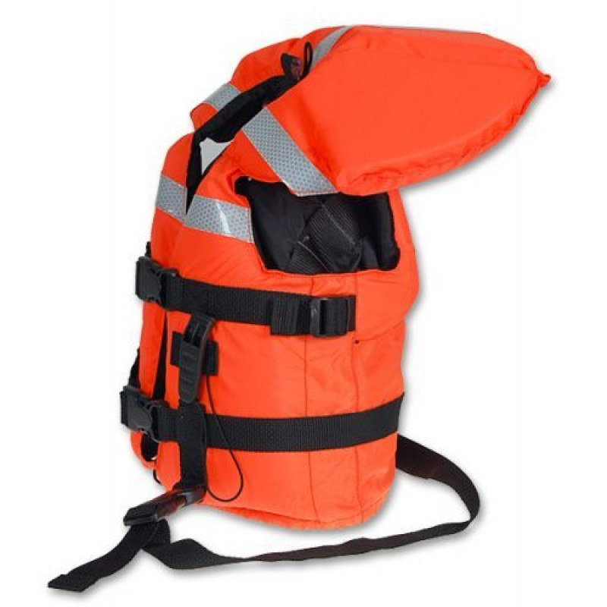
ZÁCHRANNÁ VESTA S LÍMCEM , PÁSY POD NOHY A PÍŠŤALKOU

